บทที่ 6
ขั้นตอนการพัฒนาซอร์ฟแวร์และภาพการทดลองการทำงาน

ขั้นตอนในการพัฒนาซอฟแวร์

- ศึกษาการทำงานของโปรโตคอลต่างๆ ที่จะนำมาใช้งาน
- ลองใช้งานโปรโตคอลต่างๆ ผ่านเครื่องมือที่มีอยู่เช่น Telnet ,NMS (Network Management Station)

ศึกษา API ที่มีมาให้กับ Ethernut Board
- ศึกษาตัวอย่างโปรแกรม SNMP, SMTP,POP3 ที่มีคนพัฒนาขึ้น
- ทำการศึกษาการส่ง Packet ในรูปแบบต่างๆ ของโปรโตคอลที่ใช้ โดยใช้โปรแกรมพวก Packet Sniffer เช่น Ethereal
- เขียนโปรแกรมเลียนแบบการทำงาน
- แก้ไขข้อบกพร่องของโปรแกรม

ภาพการทำการทดลองการทำงาน
การทดลองใช้งาน SMTP ฝั่งรับ

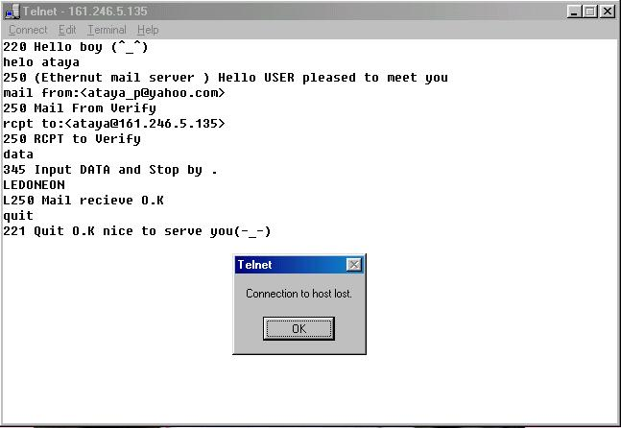

รูปที่ 6-1 แสดงการทดลองการใช้งานโปรโตคอล SMTP โดยการติดต่อกับ SMTP Serverทีได้เขียนโปรแกรมขึ้นมาผ่านโปรแกรม Telnet

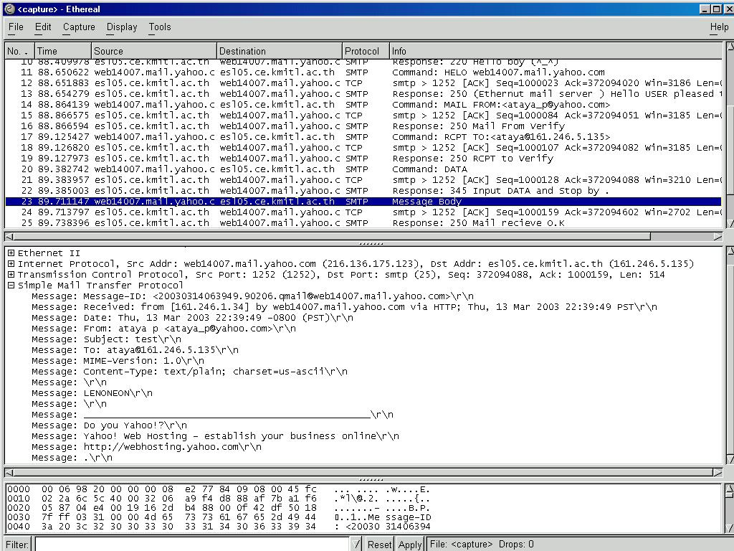

รูปที่ 6-2 แสดงการใช้งาน Ethereal ดักจับ Packet เพื่อตรวจดูการทำงานของ SMTP ฝั่งรับ

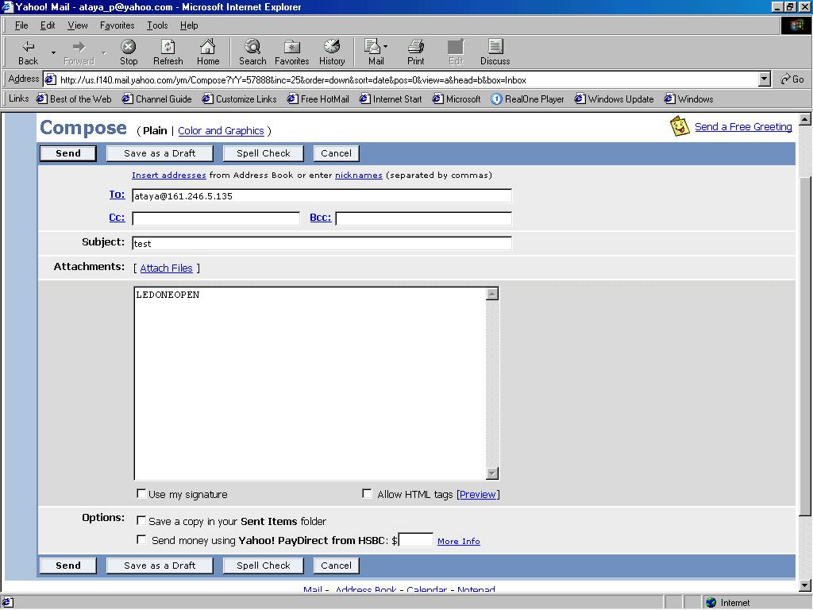

ทำการสั่งให้เปิด LED หลอดที่หนึ่ง

รูปที่ 6-3 แสดงการสั่งงานอุปกรณ์ผ่านทางโปรโตคอล SMTP โดยในที่นี้ได้สั่งให้ LEDหลอดที่หนึ่งติด
โดยใช้เว็บไซท์ส่ง Mail ไปยังอุปกรณ์ปลายทาง

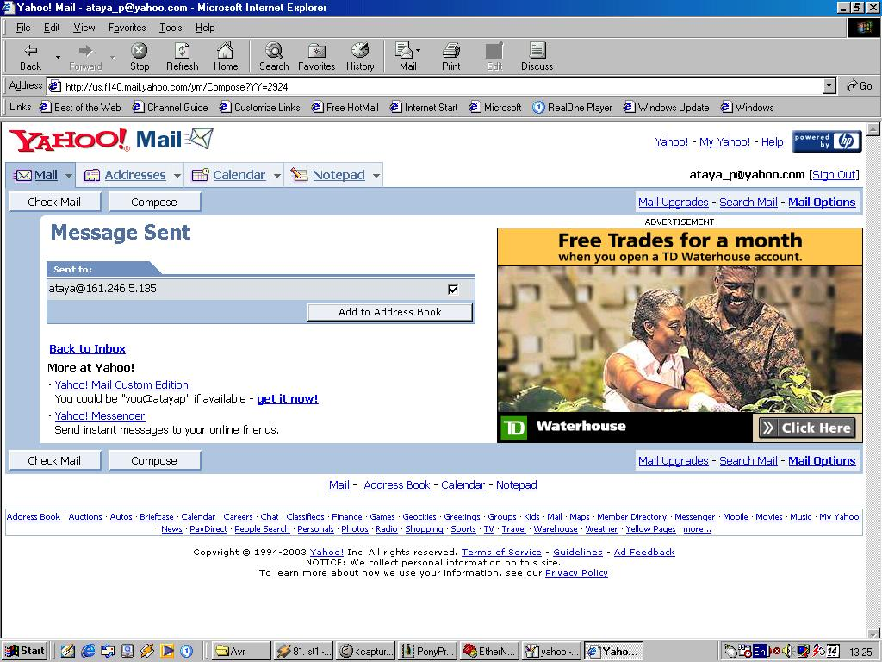

รูปที่ 6-4 แสดงให้เห็นว่าได้ทำการส่ง Mail ไปแล้ว

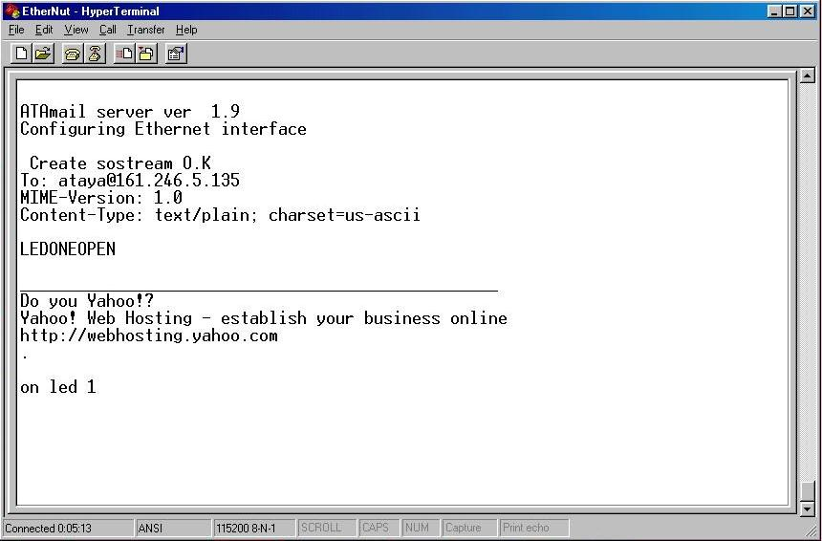

รูปที่ 6-5 แสดงทางฝั่งอุปกรณ์ปลายทางว่าได้รับ Mail แล้วและทำการสั่งเปิด LED หลอดที่หนึ่ง

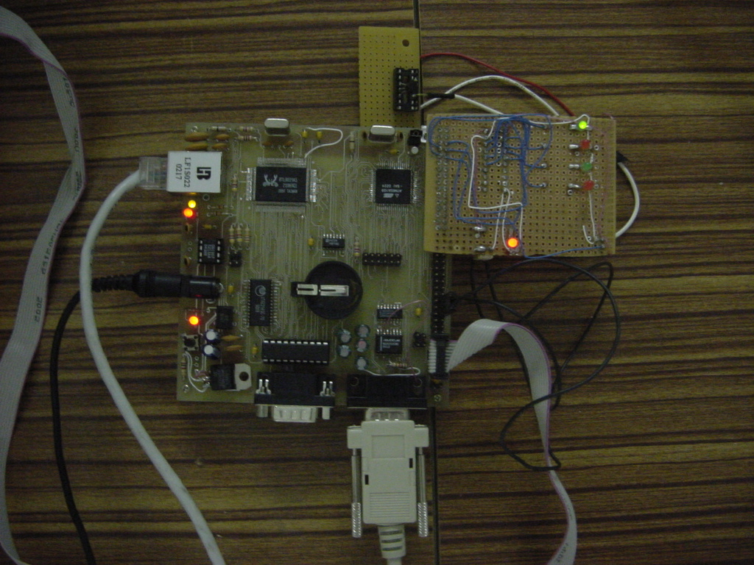

รูปที่ 6-6 แสดงผลการการทำงานของอุปกรณ์ปลายเมื่อทางทำการสั่งเปิด LED หลอดที่หนึ่ง

การทดลองใช้งาน SMTP ฝั่งส่ง

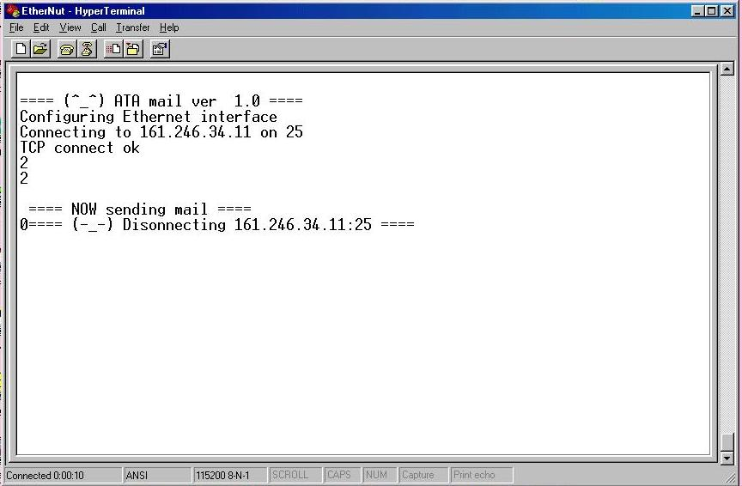

รูปที่ 6-7 แสดงการส่งทดลองส่ง Mail จากอุปกรณ์ปลายทาง

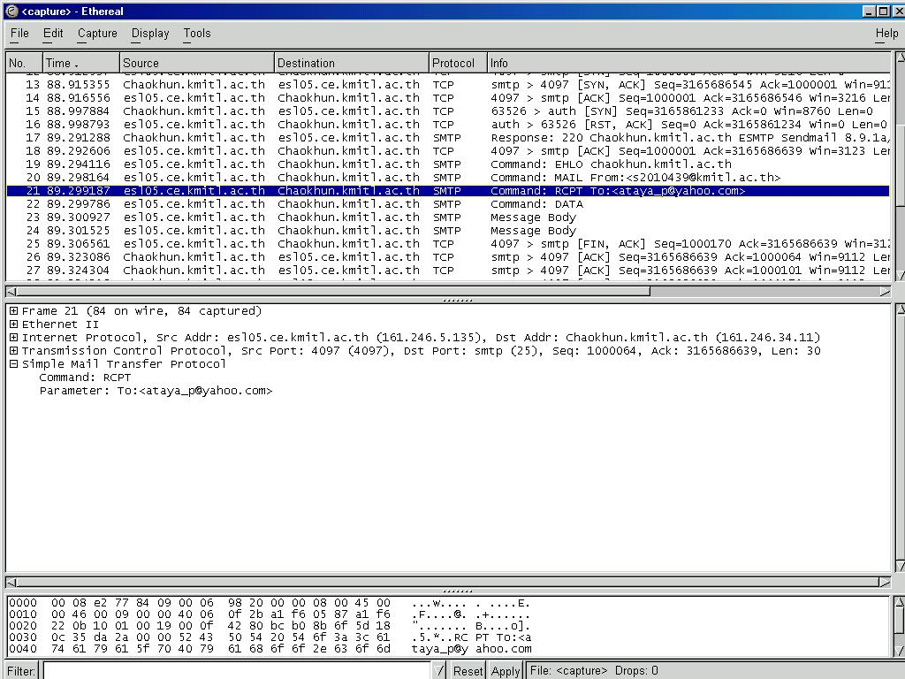

รูปที่ 6-8 แสดงการใช้งานโปรแกรม Ethereal ดักจับ Packet เพื่อตรวจดูการทำงานของ SMTP ฝั่งส่ง

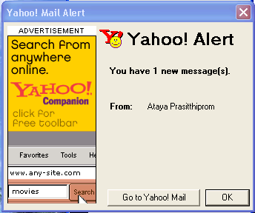

รูปที่ 6-9 แสดงให้เห็นว่ามี Mail ที่มีการแจ้งเตือนจากอุปกรณ์ปลายทางเข้ามา

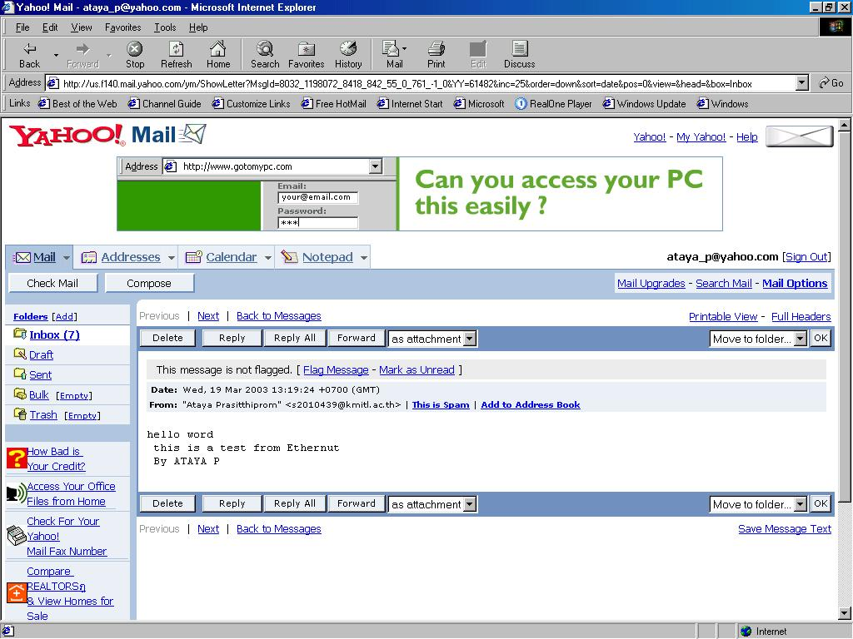

รูปที่ 6-10 แสดง Mail ที่ได้รับแจ้งเตือนจากอุปกรณ์ปลายทาง

การทดลองใช้งาน POP3

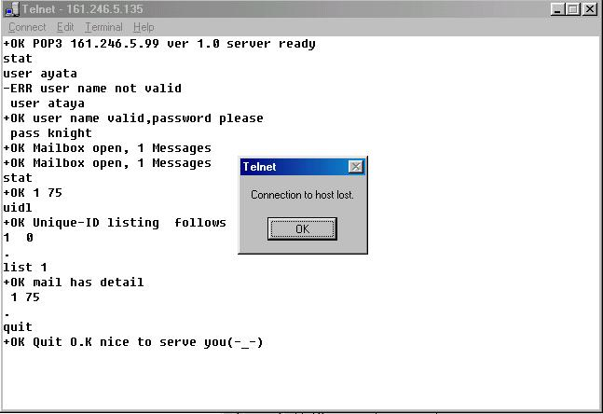

รูปที่ 6-11 แสดงการใช้งาน Telnet ติดต่อกับ POP3 Server ที่เขียนขึ้นมา

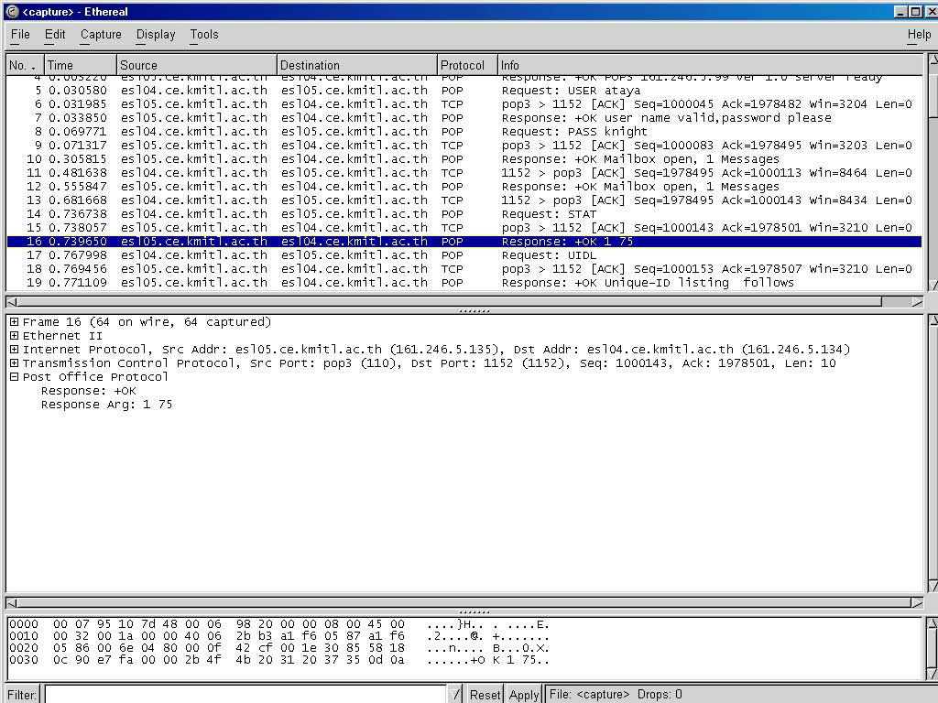

รูปที่ 6-12 แสดงการใช้งานโปรแกรม Ethereal ดักจับ Packet เพื่อตรวจดูการทำงานของ POP3

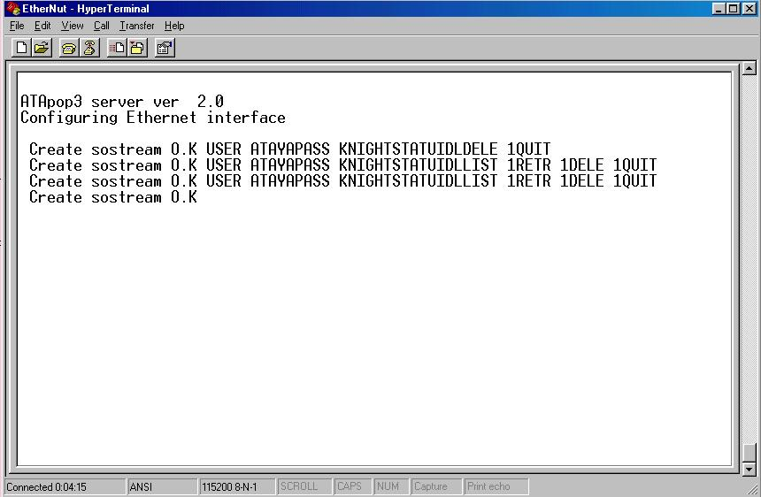

รูปที่ 6-13 แสดงการทำงานของอุปกรณ์ปลายทาง เมื่อมีการใช้ดึง Mail จากอุปกรณ์ปลายทางไปเก็บไว้

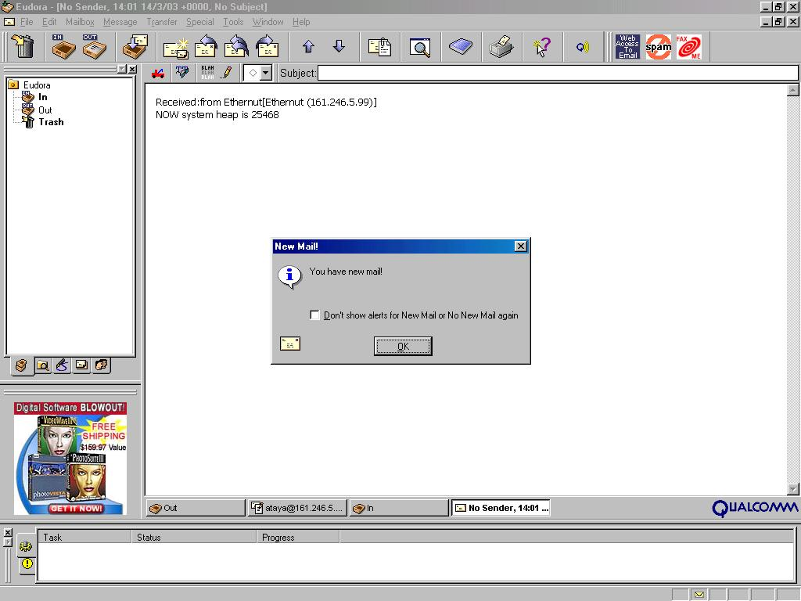

รูปที่ 6-14 แสดงการใช้งานโปรแกรม Eudora ทำการตรวจ Mail ที่ทาง POP3 Server ส่งมาให้

การทดลองใช้งาน SNMP

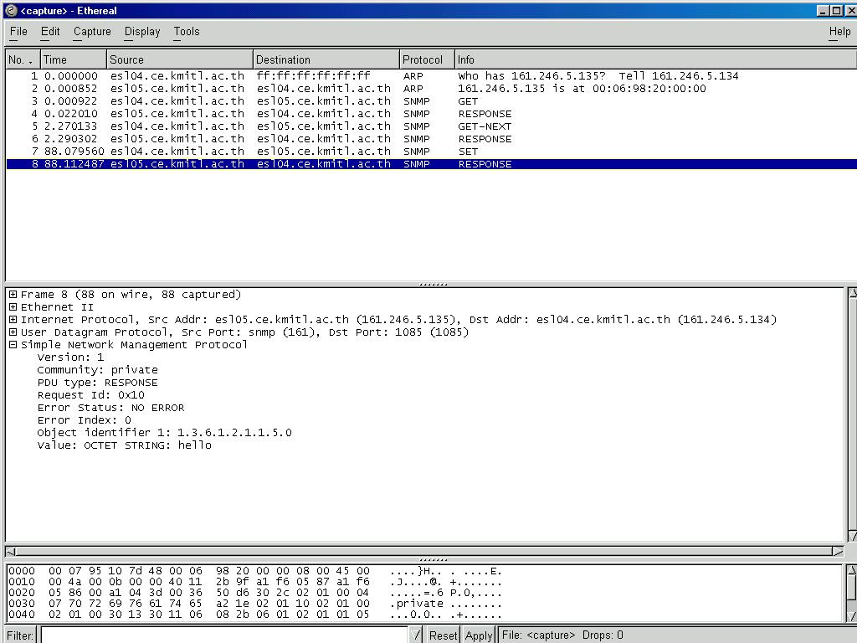

รูปที่ 6-15 แสดงการใช้งานโปรแกรม Ethereal ดักจับ Packet เพื่อตรวจสอบการทำงานของ SNMP Agent

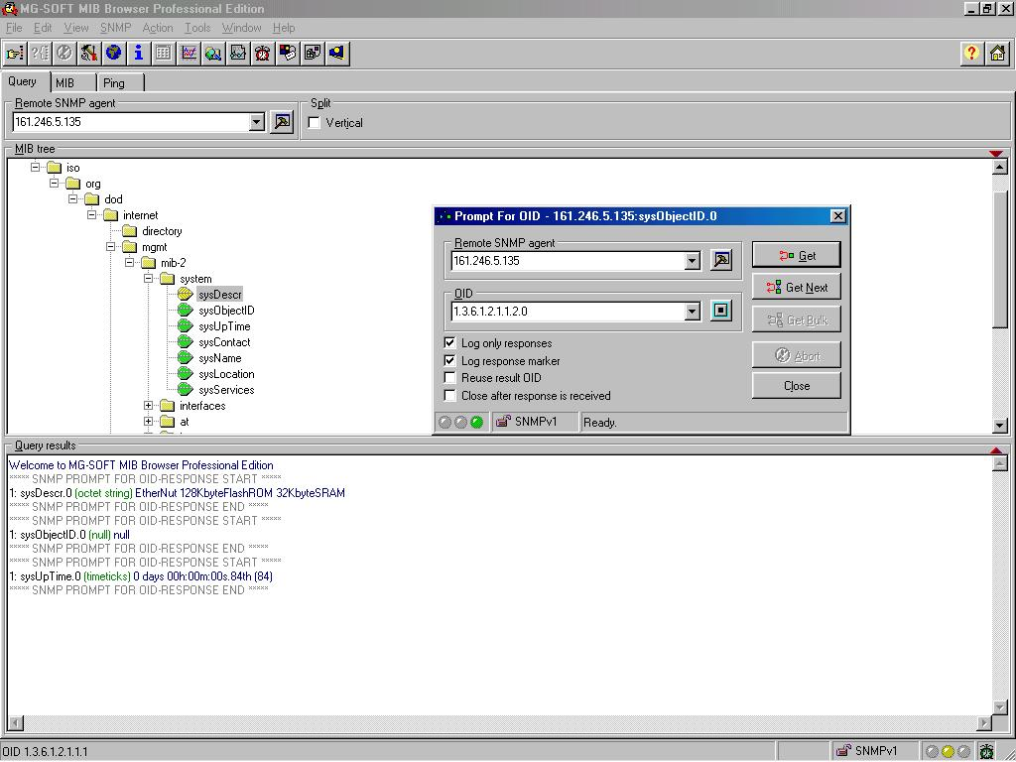

รูปที่ 6-16 แสดงการใช้งานโปรแกรม MG-Soft MIB Browser ทำการใช้คำสั่ง Get อ่านค่า
มาจากอุปกรณ์ปลายทาง

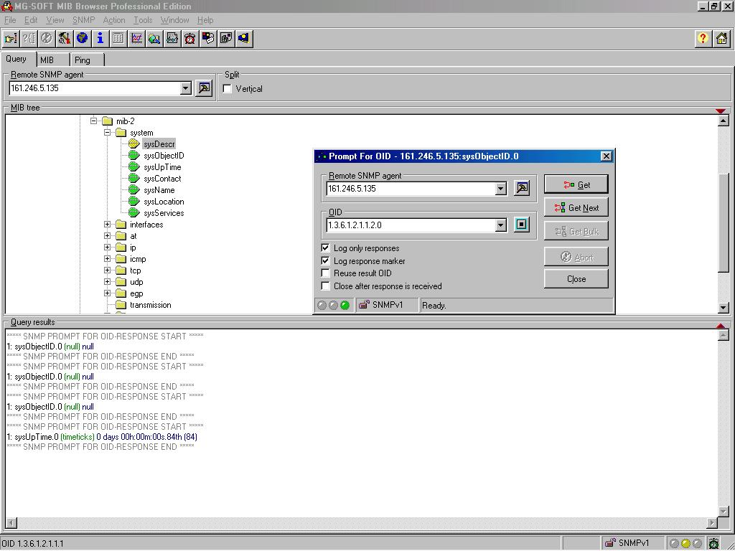

รูปที่ 6-17 แสดงการใช้งานโปรแกรม MG-Soft MIB Browser ทำการใช้คำสั่ง Get Next อ่านค่ามาจากอุปกรณ์ปลายทาง

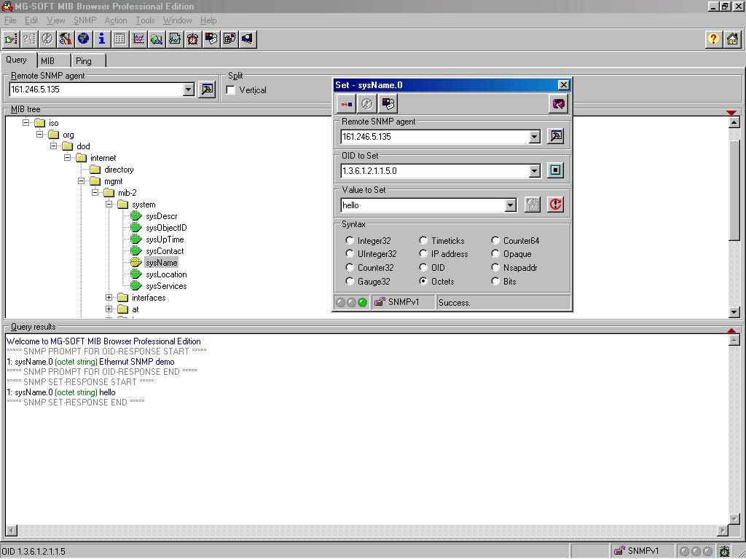

รูปที่ 6-18 แสดงการใช้งานโปรแกรม MG-Soft MIB Browser ทำการใช้คำสั่ง Set ค่าที่อุปกรณ์ปลายทาง

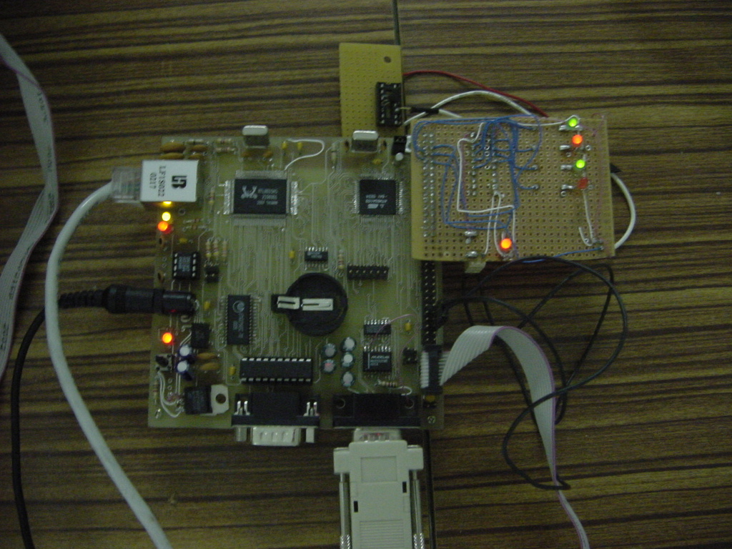

รูปที่ 6-19 แสดงผลการการทำงานของอุปกรณ์ปลายทางเมื่อมีคำสั่ง SET

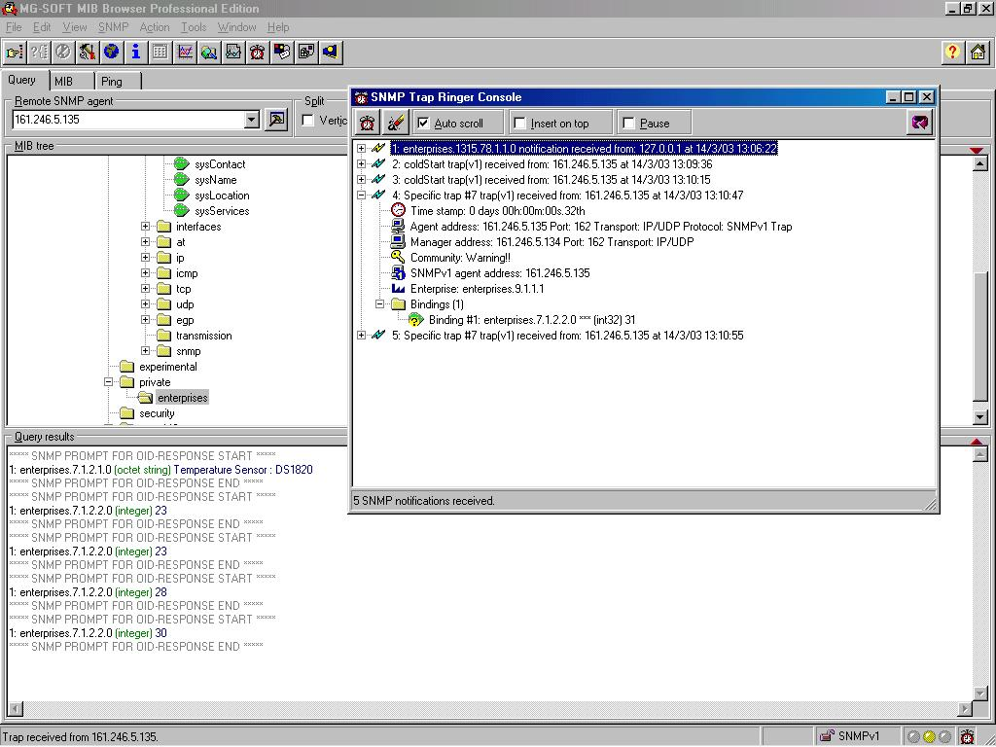

รูปที่ 6-20 แสดงให้เห็นว่ามีการส่ง Trap มายังโปรแกรม MG-Soft MIB Browser เมื่อมีการทำงานตามเงื่อนไขที่ระบุไว้

